Санкт-Петербургский государственный университет

Факультет прикладной математики – процессов управления

**Реализация конечного автомата для регулярного языка**

Работу выполнил Панюшин Даниил Васильевич группа 19.Б12-пу

*Формулировка задания:*

Строка символов a, b, *, начинающаяся с префикса ** и заканчивающаяся суффиксом *, между которыми располагается последовательность символов a,b, в которой после каждого символа a следует символ b (пример:*** или **bbabb* или **ababbbab*).

*

*Конечный автомат:*

|  |  |  |  |
| --- | --- | --- | --- |
|  | a | b | * |
| 1 | 7 | 7 | 2 |
| 2 | 7 | 7 | 3 |
| 3 | 5 | 6 | 4 |
| 4 | 5 | 6 | 4 |
| 5 | 7 | 6 | 7 |
| 6 | 5 | 6 | 4 |
| 7 | 7 | 7 | 7 |

a

*

*

b

a

*

*

a,b

aaa

a,b

aaa

b

b

a

a,*

aaa

a,b,*

aaa

b

*Регулярное выражение:*

**(**(b+ab+b)**)\***

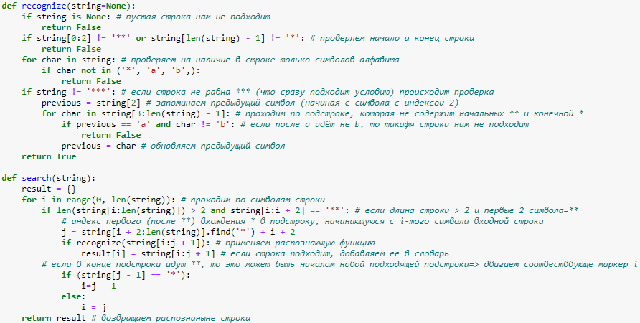*Код программы (реализация без автомата):*

*Тесты:* 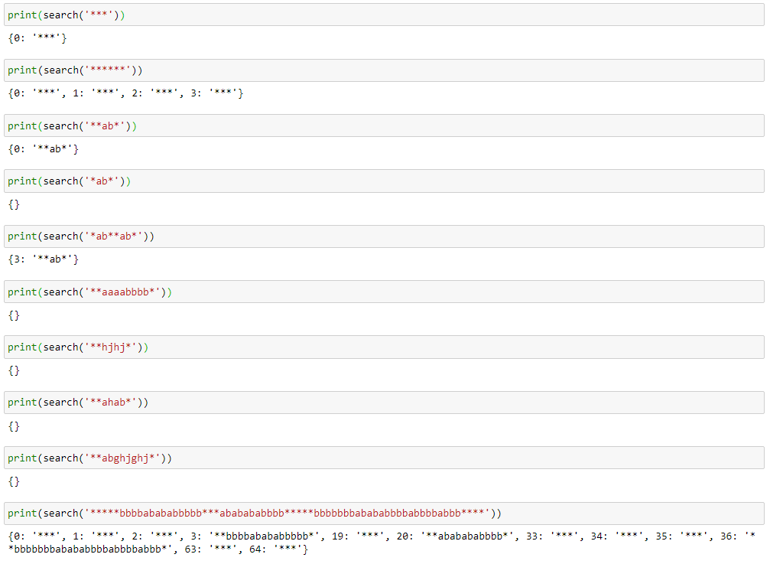

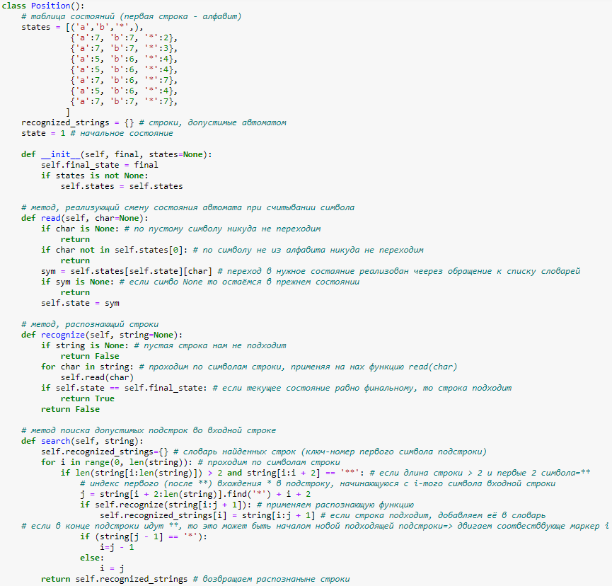*Код программы (реализация через автомат):*

*Результаты тестов идентичны реализации без использования абстракции автомата.*